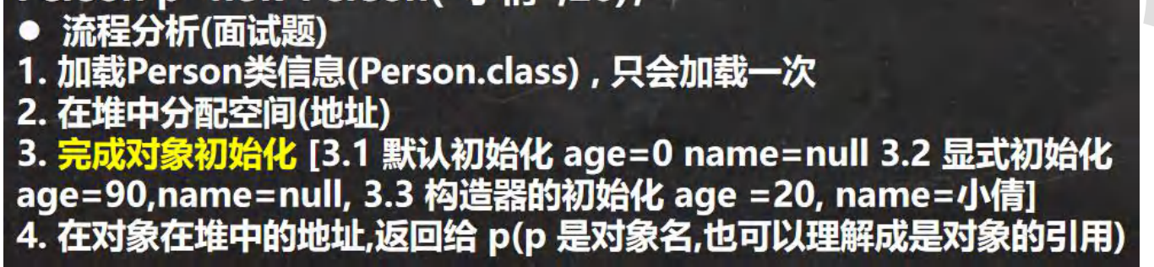

对象的初始化分为三个阶段

1. 默认初始化
2. 显式初始化
3. 构造器初始化